Lista przyborów dla dzieci z grupy5 i 6-latków obowiązująca w roku szkolnym 2022/2023
Lp. | Nazwa | Ilość
1 | Blok techniczny biały format A4 o gramaturze 230g/m² | 4
2 | Blok techniczny kolor format A4 (230g/ m²) | 4
3 | Papier xero kolorowy po 5 kartek:  czerwony, pomarańczowy, żółty, zielony ciemny  i jasny, brązowy, fioletowy, niebieski ciemny, błękitny i jasny, szary, czarny (dostępne w AGORZE). | Po 5 kartek
4 | Papier xero (ryza) | 1
5 | Klej w sztyfcie15g ( AMOS)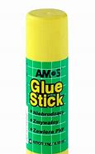 | 4
6 | Nożyczki | 1
7 | Plastelina kwadratowa 18k. (Bambino lub Astra) | 1
8 | Ołówek niełamliwy np. (BIG EVOLUTION) | 2 ołówki
9 | Kredki ołówkowe (do wyboru):  - BIC INTENSIT 24k.  - Omega Jumbo(zalecane dla 5-latków) | 1
10. | Kredki grafionowe (gliniane) BAMBINO 24 k.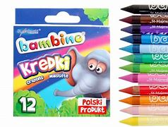 | 1
11. | Teczka z gumką | 1
13. | Worek na ciapy
14. | Chusteczki higieniczne wyciągane | 1
15. | Chusteczki nawilżane | 1
16. | Ręcznik papierowy duża rolka | 1
17. | Mydło w płynie | 1
18. | Papier toaletowy | 1 op.
19. | Flamastry 18 k

Nie kupujemy farb oraz bibuły .
Proszę o zakup książek:- Dla 6-latka: ,STREFA PRZEDSZKOLAKA''- poziom B+ ’’(różowa).
- Dla 5-latka: ,,STREFA PRZEDSZKOLAKA''- poziom B (fioletowa).

